1. 카카오 소셜 인증

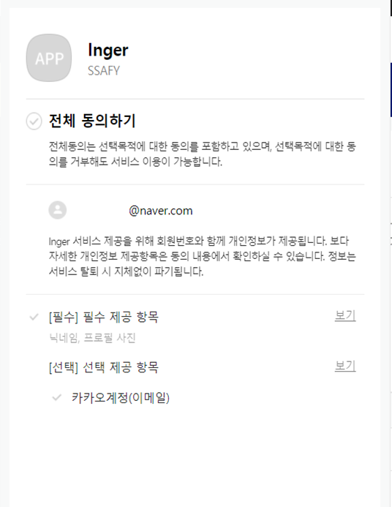

2. OpenVidu 설정 관련 파일

